2023-01

|  |  |
| --- | --- |
| **Professor:** | RADAMÉS PEREIRA |

Atributos de uma boa especificação de Projeto de Software:

* Clareza
* Não Ambígua
* Completa
* Simples
* Bem escrita

**UNIVERSIDADE COMUNITÁRIA REGIONAL DE CHAPECÓ - UNOCHAPECÓ**

**ÁREA DE CIÊNCIAS EXATAS E AMBIENTAIS**

**SISTEMAS DE INFORMAÇÃO**

Título

...

Equipe: **...**

**...**

**…**

Introdução

## Resumo do Projeto

O sistema irá realizar a gestão da parte de compra e vende dos produtos da Delicias Gourmet fornecendo possibilidade de registro, compra e venda de itens, assim como controle e monitoramento de produção, insumos e qualidade de produtos.

## Plataforma de desenvolvimento

Descreve-se aqui uma primeira visão das tecnologias para desenvolvimento do projeto de software.(Qual linguagem de programação foi utilizada)

## Plataforma de operação

Descreve-se aqui uma primeira visão das tecnologias para operacionalização.(Aonde ele vai ser executado)

## Definições e siglas

Descreve-se aqui a definição de todas as siglas, abreviações e termos usados.(Termos que não são comuns para o desenvolvedor)

## Perspectiva do produto

### Modos de operação

### Identificam-se aqui os modos requeridos de operação, tais como: Back-End-Front-End, Móvel, Stand-Alone, … (Como o usuario vai utilizar isso)

### Requisitos de adaptação ao ambiente

Definem-se aqui possíveis requisitos de adaptação do produto aos ambientes particulares onde ele será implantado. Por exemplo, parâmetros e métodos de configuração requeridos para ambientes específicos devem ser descritos aqui.

(

|  |  |  |
| --- | --- | --- |
| Número de ordem | Requisito | Detalhes |
| 1 | Configuração de ticket de venda e da Nota Fiscal Eletrônica | Configuração dos campos de formulário com interface responsiva. |

## Funções do produto

Identificam-se aqui as principais funções que o produto desempenhará, descrevendo de forma sintética o objetivo de cada uma.

**Ref#** **Função Categoria**

R1.1 Consulta estoque e utilização de itens. Oculto

R1.2 Registrará os itens para compra. Evidente

R1.3 Cuidará da data de compra e da previsão de chegada. Evidente

R1.4 Cuidará dos valores das compras e das negociações. Oculto

R1.5 Vai cuidar das saídas de itens do estoque através do código de barras. Evidente

R1.6 Fará o cadastro dos itens a partir do nome, tipo dos itens e sua Oculto

Funcionalidade.

R1.7 Fará a parte do armazenamento e da organização. Oculto

R1.8 Fará a exibição de quantos itens tem em estoque e seu valor. Evidente

R1.9 Ferramenta de uso para a consulta de ordens de serviço. Oculto

R1.10 Cuidará do andamento da produção(Inicial, andamento e conclusão). Evidente

R1.11 Cuidará dos prazos de entregas e prazos de produção. Evidente

R1.12 Registro de implementações de políticas e procedimento de garantia de Oculto

qualidade.

R1.13 Sistema de validação da analise de qualidade do produto, será feito a Evidente

partir de um passo a passo padronizado

R1.14 Registro de itens e quantidades disponíveis para a negociação. Evidente

R1.15 Consulta ao sistema de entrega e produção. Oculta

R1.16 Registro de vendas que serão feitas, as que estão em andamento e as Evidente

concluídas.

R1.17 Fará o calculo total de vendas, incluindo impostos e negociações Oculto

R1.18 Cuidará do acesso à informação, incluindo os contatos e registros das Oculto

empresas para a distribuição dos produtos e para a venda.

## Características dos usuários

Descrevem-se aqui as principais características dos grupos de usuários esperados para o produto, tais como cargo ou função, permissão de acesso, frequência de uso, nível de instrução, proficiência no processo de negócio e proficiência em informática.

(quem vai usar esse projeto, quais as características; oque eles são)

## Restrições

Descrevem-se aqui aspectos técnicos e gerenciais que possam limitar as opções dos desenvolvedores, tais como restrições legais.

## Hipóteses de trabalho

Descrevem-se aqui fatores que não são restrições limitativas do desempenho, como na subseção anterior, mas fatores cuja alteração requer modificações na ER, como, por exemplo, versão a ser utilizada do ambiente operacional ou plataforma de desenvolvimento.

# Requisitos específicos

## Interfaces externas

### Visão geral *

Descreve-se aqui, de forma detalhada, todas as entradas e saídas do produto.

- Registrar itens com compras a serem feitas, compras em andamento e concluída, assim como datas e previsão de chegada dos itens a empresa.

- Calcular valores de compra e negociação.

- Consultar estoque e utilização dos itens.

- Registrar saídas de itens de estoque por meio de código de leitor de código de barras.

- Cadastrar itens de acordo com nome, tipo e funcionalidades.

- Sistema que garanta armazenamento e organização padrão, assim como garantia de busca efetiva no sistema.

- Exibir quantidade de itens em estoque, assim como preço unitário e total.

- Ferramenta de consulta de ordens de serviço para produção.

- Registrar andamento de produção (Iniciado, em andamento, concluído).

- Sistema de estimativa de prazos para entrega de produção.

- Registro de implementações de politicas e procedimentos de garantia de qualidade.

- Ferramenta de validação de analise de qualidade, seguindo um passo a passo padrão.

- Registro de itens e quantidade disponíveis para venda.

- Consulta ao sistema de entrega de produção.

- Registro de vendas a serem feitas, em andamento e vendas concluídas.

- Calcular o total de vendas efetivas, incluindo calculo de impostos e negociações.

- Acesso a informações, contato e registro de empresas vinculadas a venda e distribuição dos produtos.

### Requisitos para interfaces gráficas de usuário

Sugere-se, no caso de interfaces gráficas, a inclusão dos seguintes elementos:

* Um esboço do layout gráfico sugerido para a interface;
* Uma descrição dos relacionamentos com outras interfaces;
* Um diagrama de estados/atividades, caso necessário para melhor entender-se o comportamento requerido da interface;
* Uma lista dos campos de dados da interface;
* Uma lista dos comandos da interface;
* BPM;

## Requisitos funcionais

### Diagramas de casos de uso

**Caso de uso:** Compra de Itens

**Atores:** Cliente, Caixa

**Tipo:** Primário e essencial

**Descrição:** Um cliente chega em algum ponto de venda(alguma filial de venda da empresa e seleciona os itens que deseja comprar. No momento de após o caixa passar os itens, chega a hora do cliente escolher a forma de pagamento. Após pagamento efetuado, os produtos serão empacotados e o cliente se deslocará com suas compras para sua residencia.

**Finalidade:**  Registro da venda feita e o pagamentos pelos itens selecionados

**Referencias:** *Funções:* R1.1, R1.2, R1.3, R1.5, R1.9, R1.11, R1.15, R1.17

**Caso de uso:** Reposição de Estoque

**Atores:** Gerente de compras, repositor

**Tipo:**  Primário e essencial

**Descrição:** Todos os itens que são retirados do estoque serão passados pelo caixa e registrados para que com isso o sistema possa dar baixa automaticamente no estoque. Em alguns casos também dar “baixa” nos itens deteriorados ou com algum defeito que o impossibilite de realizar a venda. Com a diminuição do estoque, avaliar os itens que devem ser comprados com o relatório gerado pelo sistema. Feito a compra e repondo o estoque.

**Finalidade:** Alimentar o estoque para futuras vendas

**Referencias:** *Funções: R1.1, R1.2, R1.3, R1.4, R1.5, R1.6, R1.7, R1.8, R1.11, R1.12, R1.13, R1.14, R1.18*

**Caso de uso:** Prestação de contas

**Atores:** Gerente financeiro

**Tipo:**  Primário e essencial

**Descrição:** A prestação de contas irá abranger todos os custos que a Delicia Gourmet vai ter durante todos os seus dias de atendimento. A prestação de contas irá envolver os custos com a compra de mercadorias, valores gastos com luz, água, funcionários, custos com transportes e veículos da empresa, além de custos variados (viagem, reuniões, etc).

**Finalidade:** Prestar as contas da empresa Delicias Gourmet

**Referencias:** *Funções: R1.4, R1.5, R1.7, R1.8, R1.9, R1.14, R1.16, R1.17, R1.18*

**Caso de uso:** Entrega de compras

**Atores:** Gerente financeiro

**Tipo:**  Primário e essencial

**Descrição:** A entrega de compras será realizada após os clientes selecionarem os itens que os mesmos desejam levar e que após a compra não possuem uma forma de leva-los para sua residência. A entrega deve ser comprada no momento da compra, onde, o cliente fara o pagamento somente uma vez e não terá despesas adicionais

**Finalidade:** Entrega dos produtos a domicilio.

**Referencias:** *Funções: R1.1, R1.3, R1.5, R1.10, R1.11, R1.15*

@startuml

/'Aluno: Henrique Paini/'

/'Caso de uso Delicias Gourmet

'/

left to right direction

package Delicias_Gourmet{

package Funções {

package Funcionarios {

actor Gerente as Ger

actor Supervisora as Su

actor CoordenadorDeProdução as Coo

actor Analista as AQ

actor ResponsavelDasVendas as RVD

}

package Função_Comprar {

usecase "Registrar itens com compras a serem feitas" as UC14

usecase "Compras em andamento e concluída" as UC15

usecase "Registrar datas e previsão de chegada dos itens a emmpresa" as UC16

usecase "Calcular valores de compra e negociação" as UC17

usecase "Consultar estoque e utilização dos itens" as UC18

usecase "Comprar" as UC3

}

package Função_Cuidar_Estoque {

usecase "Cuidar do estoque" as UC5

usecase "Registrar entrada e saída de itens" as UC19

usecase "Dar baixa no sistema" as UC20

usecase "Dar baixa em itens que não estão em condições" as UC21

usecase "Realizar relatório do estque" as UC22

}

package Funções_variadas{

usecase "Verificar a necessidades de compra" as UC1

usecase "Gerenciar processos de produção" as UC8

usecase "Planejamento de organização da produção" as UC6

usecase "Supervisionar" as UC4

usecase "Supervisionar a produção" as UC7

usecase "Desenvolver e implementar" as UC9

usecase "Fazer avaliações de Qualidade" as UC10

usecase "Fazer vendas e distribuições" as UC11

usecase "Cuidar do estoque" as UC5

usecase "Administrar recursos" as UC12

usecase "Negociar valores" as UC2

usecase "Administrar a distribuição de produtos" as UC13

}

}

UC14 <|-- UC3

UC15 <|-- UC14

UC16 <|-- UC15

UC17 <|-- UC16

UC18 <|-- UC17

UC19 <|-- UC5

UC20 <|-- UC19

UC21 <|-- UC20

UC22 <|-- UC21

(Ger)--(UC1)

(Ger)--(UC2)

(Ger)--(UC3)

(Su)--(UC4)

(Su)--(UC5)

(Coo)--(UC6)

(Coo)--(UC7)

(Coo)--(UC8)

(AQ) -- (UC9)

(AQ) -- (UC10)

(RVD) -- (UC11)

(RVD) -- (UC12)

(RVD) -- (UC13)

}

RVD <|-- AQ

AQ <|-- Coo

Coo <|-- Su

Su <|-- Ger

@enduml

### Fluxos dos casos de uso *

* Pré-condições para a realização do caso de uso;
* Fluxo principal do caso de uso (sucesso), descrito na forma de uma sequência de passos;
* Fluxos alternativos do caso de uso;
* Descrições mais formais, como diagramas de estado ou de atividade, se a complexidade do caso de uso exigir;
* Observações.

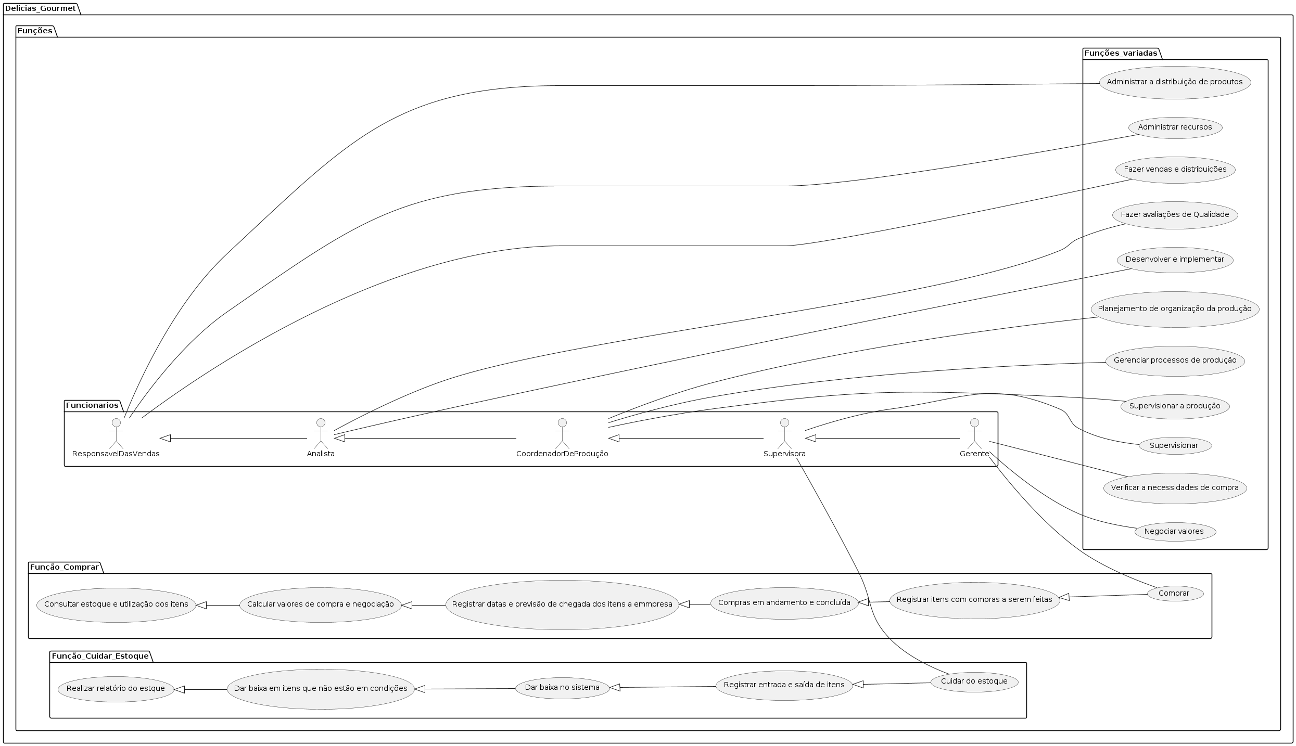

## Requisitos não-funcionais

### Requisitos de desempenho

Requisitos de desempenho devem ser especificados de forma quantitativa e mensurável.

### Requisitos de dados persistentes

Descrevem-se aqui estruturas lógicas de dados persistentes (que mantém seu valor após a execução do programa) que sejam usadas pelo produto. Cada estrutura de dados pode ser, por exemplo, um arquivo convencional ou uma tabela em um banco de dados.

INCLUIR AQUI O MODELO DE BANCO DE DADOS

### Restrições ao desenho

Restrições de projeto impostas por padrões externos, com influência da legislação..

### Atributos de Qualidade

Indica os atributos de qualidade, seguindo as características e subcaracterísticas recomendadas pela norma [ISO-9126](https://drive.google.com/open?id=14-OfxrvT5pD4sblFt234r8NPBNwt2HmG).

# Análise de UCP

As tabelas de escopo de valor do produto e tempo de desenvolvimento com Use Case Points - UCP.

Referências:

*IEEE Std. 830 – 1993. IEEE Recommended Practice for Software Requirements Specifications.*

*IEEE ISO/IEC/IEEE 29148 – 2011. IEEE Systems and software engineering — Life cycle processes — Requirements engineering*

**OBSERVAÇÃO: Os itens deste modelo de especificação, recomendado pela IEEE, poderão ser complementados com novos itens caso sejam justificáveis.**